**Documental sobre la “Violencia Intrafamiliar”**

Xiomara Virginia Villón Pilco – José Andrés Fierro Fierro – Sandra Betzabeth Maldonado López

Lcdo. Alex Espinoza Cárdenas

ESCUELA DE DISEÑO Y COMUNICACIÓN VISUAL  
Escuela Superior Politécnica del Litoral (ESPOL)

Campus Gustavo Galindo Km. 30.5 vía Perimetral.

Apartado 09-01-5863. Guayaquil-Ecuador

[xvillon@espol.edu.ec](mailto:xvillon@espol.edu.ec), [afierro@espol.edu.ec](mailto:afierro@espol.edu.ec). [sabemald@espol.edu.ec](mailto:sabemald@espol.edu.ec).

**Resumen**

*Se entiende por familia a aquel grupo de personas con vínculos que puedan ser consanguíneos, de convivencia o afectivos.*

*“La violencia intrafamiliar o violencia doméstica puede definirse como una situación de abuso de poder o maltrato físico o psicológico, de un miembro de la familia sobre todo. Puede manifestarse a través de golpes e incidentes graves, como también insultos, manejo económico, amenazas, chantajes, control de las actividades, abuso sexual, aislamiento de familiares y amistades, prohibición a trabajar fuera de la casa, abandono afectivo, humillaciones o no respetar las opiniones.”*

*Actualmente existen un sin número de agresiones intrafamiliares, solamente en Guayaquil, reflejan los estudios efectuados que en el transcurso de Enero hasta Septiembre, se presentaron 4.055 denuncias de mujeres agredidas la cual representan un 95% en el total.*

*Este proyecto presentará testimonios reales de personas involucradas, especialistas y otros capaces de poder resolver problemas de esta magnitud; además de mostrar la información proporcionada por instituciones que ofrecen este tipo de ayudas sociales.*

*El documental captará las consecuencias generadas por este tipo de agresión intrafamiliar, para crear conciencia tanto en las entidades especializadas como en las personas involucradas, con el fin de mejorar la comunicación intrafamiliar.*

***Palabras Claves:*** *Violencia, Familia, Equidad.*

**Abstract**

*Family means that group of people with links that may be blood relatives, interactions or effectives. "Domestic violence can be defined as a situation of abuse of power or physical or psychological abuse of a family member around. Can be manifested through coups and serious incidents, as well as insults, economic management, threats, blackmail, control activities, sexual abuse, insolation from family and friends, prohibition to work outside the home, emotional abandonment, humiliation or failure opinions." currently there are an endless number of intrafamily assaults, only in guayaquil, the studies show that during january to september 4.055 there were reports of battered woman which are 95% of the total.*

*This project presents real stories of people involved, specialists and other power capable of solving problems of this magnitude, in addition to displaying the information provided by institutions that offer this kind of social aid. The documentary would capture the impact generated by this type of domestic assault to raise awareness both in specialized institutions as the people involved, in order to improve family communication.*

***Key words:*** *violence, family, equity*

**1. Introducción**

A lo largo de la historia, el patriarcado, según el movimiento feminista, ha puesto el poder en manos de maridos y padres en cualquier relación conyugal o de pareja. Se desconoce que la violencia es un fenómeno en alza o en baja, incluso en países donde hoy existe un mayor número de denuncias y de registros que en épocas anteriores.

Por un lado, es probable que haya una mayor predisposición a denunciar estos hechos al existir una mayor independencia femenina, más oportunidades de trabajo fuera del hogar, mayor conciencia feminista y más posibilidades de anticoncepción.

Se analizó también que la motivación para la violencia es menor al existir una mayor libertad de elección de compañero, menos matrimonios forzados y una mayor emancipación de la mujer en cuanto a propiedad, estudios y divorcio.

**2. Objetivos del Proyecto**

**2.1. Objetivos Generales**

Concientizar a las personas de las consecuencias de la actitud errónea que tiene o se maneja nuestro entorno con respecto a la violencia, para que de una u otra manera demos marcha para dar a conocer los deberes y derechos de cada miembro de la familia y no permitir que esto siga ocurriendo, mas bien dar pauta a un gran cambio dentro de nuestro entorno

**2.2. Objetivos Específicos**

• Mostrar los niveles de agresión.

• Informar sobre la agresión psicológica

• Disminuir la desigualdad de los géneros.

• Disminuir la violencia intrafamiliar.

• Mostrar la agresión hacia la mujer y el niño.

• Mejorar e incrementar los conocimientos acerca del tema.

• Distribuir información acerca de los derechos de la mujer y del niño.

• Fomentar una mejor cultura e instruir a los medios del país, empezando por sensibilizar a la sociedad.

• Proporcionar a los padres de familia seguridad en el control de sus hijos cuando están frente al televisor.

**3. Segmentación del Mercado**

**3.1. Definición del tamaño de la muestra**

Para determinar el tamaño de la muestra, se ha tomado la información proporcionada por el Instituto Nacional de Estadísticas y Censos del Ecuador INEC, basándose en las Proyecciones de Población 2001 – 2009 del Censo de Población y Vivienda, en la ciudad de Guayaquil existen 2’039.789, de los cuales se tomara en cuenta a 1’440.130 personas destacando un rango de edad desde los 15 años hasta la tercera edad dio como resultado:

|  |  |
| --- | --- |
| Población Cantón Guayaquil | 2’039.789 |
| Población Área Urbana Cantón Guayaquil Población desde los 15 años en adelante | 1’440.130 |

**Tabla 1.** Población de Guayaquil 2009.

Con los resultados obtenidos por la formula de nivel de confianza se pudo sacar un tamaño de muestra a realizar 400 las cuales fueron distribuidas aleatoriamente las zonas Norte, Sur, Centro, Este y Oeste de la ciudad de Guayaquil.

**3.1. Conclusiones de la Investigación**

En base al muestreo se consideró que la población carece de falta de información, y que se podría mejorar con capacitaciones que ofrecen aquellas entidades que se encuentren relacionados con el tema. Por otro lado la población sabe diferenciar los tipos de violencia existentes, saben quién los ocasiona y saben dónde acudir pero aquí vienen las interrogantes:

¿Por qué no denuncia el hecho?

¿Por qué no acude a lugares de apoyo?

¿Por qué calla? ,

Nadie lo sabe, solo ellas necesitan trabajar juntos con la pareja para tener un gran cambio en la familia y sentirse en un ambiente cómodo y tranquilo de sentirse seguro o simplemente buscar ayuda en los varios centros de apoyo.

**4. Plan de Marketing**

**4.1. Análisis Estratégico**

La estrategia del documental es lograr que el público entienda el tema de la agresión intrafamiliar y cuáles son sus consecuencias, todo esto a través de un trabajo de producción con casos reales. Esta información se proveerá de especialistas en este tema.

**4.2. Marketing Mix**

**4.2.1. Producto**

El Documental tiene como objetivo principal lograr hacer conciencia y disminuir la violencia que existe en la actualidad, En el documental se detallarán casos reales de mujeres agredidas, opiniones de expertos en el tema e información de centros de ayuda.

**4.1.2. Precio**

El público no tendrá que cancelar ningún valor, el documental se presentará de manera gratuita.

La gran ayuda que brindarán los auspiciantes es de carácter benéfico, gracias a ellos proporcionarán

DVD’s del documental, para obsequiar al público y en especial a las mujeres que es el target principal de este proyecto, logrando concientizar y disminuir la problemática de la Violencia Intrafamiliar.

**4.1.3. Plaza**

El lugar estratégico para presentar el documental es el MAAC CINE siendo este reconocido por ser un medio cinematográfico independiente, mostrando cultura a la sociedad a través de documentales, cine educativo, cine arte, etc.

**4.1.4. Promoción**

La promoción se fundamenta con medios de comunicación como televisiva, de prensa, y afiches publicitarios, spot de tv en canales reconocidos del país, en las instalaciones de la Escuela Superior Politécnica del Litoral (ESPOL).

Se entregará volantes en cines, en la Comisaria de la Mujer y la Familia, en algunas Fundaciones con el fin de informar la existencia del documental.

Se publicará más mensajes de manera masiva por medio de afiches en la metrovía, buses lugares estratégicos de la ciudad, y así lograr una comunicación efectiva con las personas.

**4.1.5. Publicidad**

La publicidad y promoción del documental va por parte de la institución interesada que tenga los derechos de tal proyecto. Lo importante es indicar el tipo de aplicaciones gráficas necesarias para introducir en el mercado al documental ***“Violencia Intrafamiliar”***. Estas aplicaciones son:

* Vallas,
* Afiches,
* Anuncios en revistas y prensa,
* Banners,
* Spot publicitarios.

1. **Estudio Técnico**

**5.1. Introducción**

Las aplicaciones que se han desarrollado están disponibles al tiempo de visualización del espectador, de tal manera que el concepto sea rápido y eficaz generando una forma directa de captación.

**5.2. Aplicaciones Gráficas**

Los afiches de prensa y revista tendrán la misma imagen solo se cambiaran en medida puesto que por la calidad obtenida esta puede utilizarse como banner.

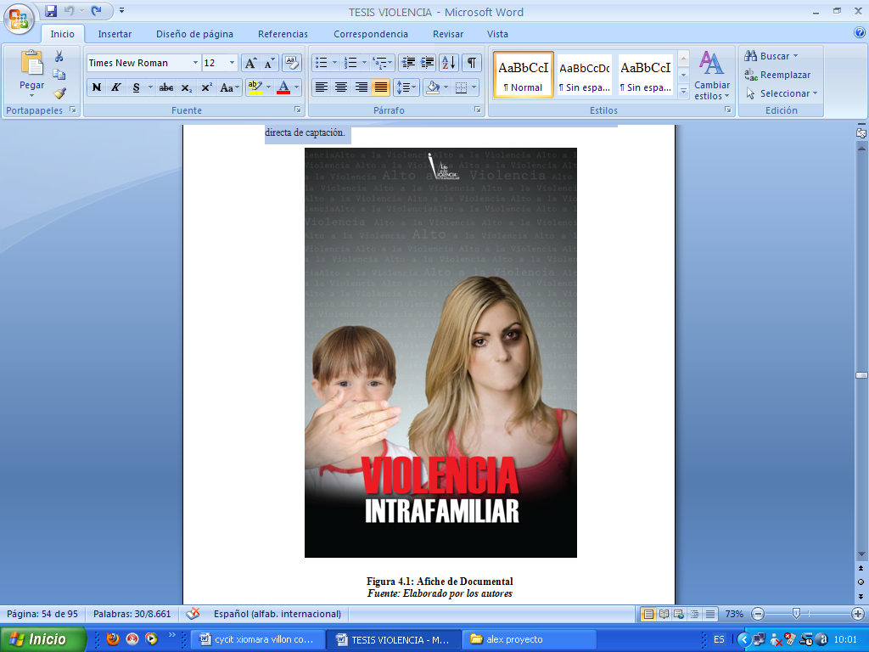

**Figura 1.** Afiche documental.

**5.2.1. Aplicaciones para Vía Pública**

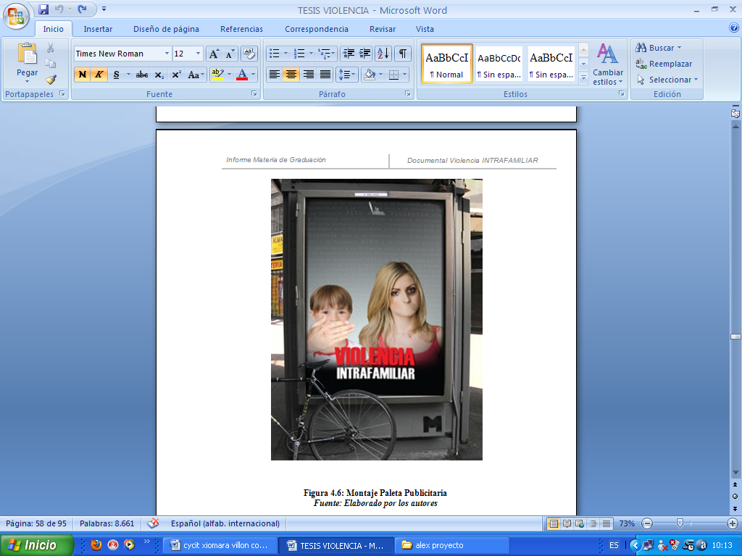

**Figura 2.** Montaje Paleta Vía Pública.

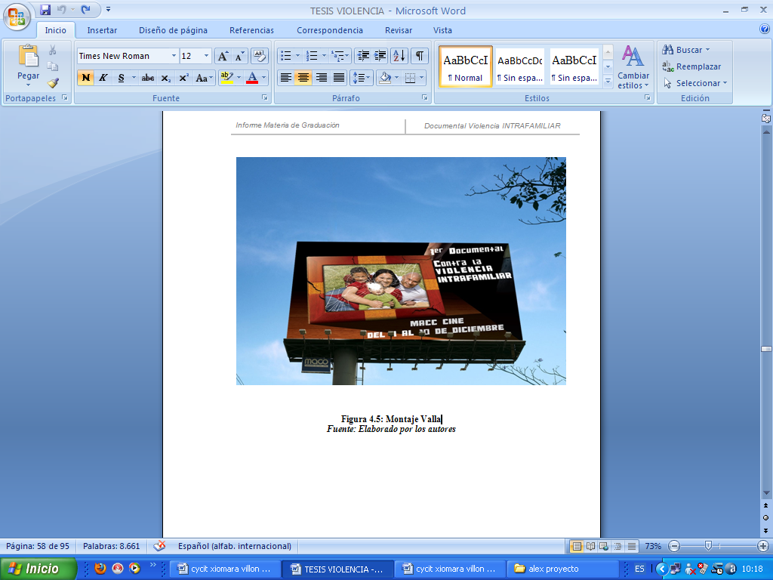

**Figura 3.** Montaje Valla Publicitaria.

**5.2.2. Aplicaciones para Web**

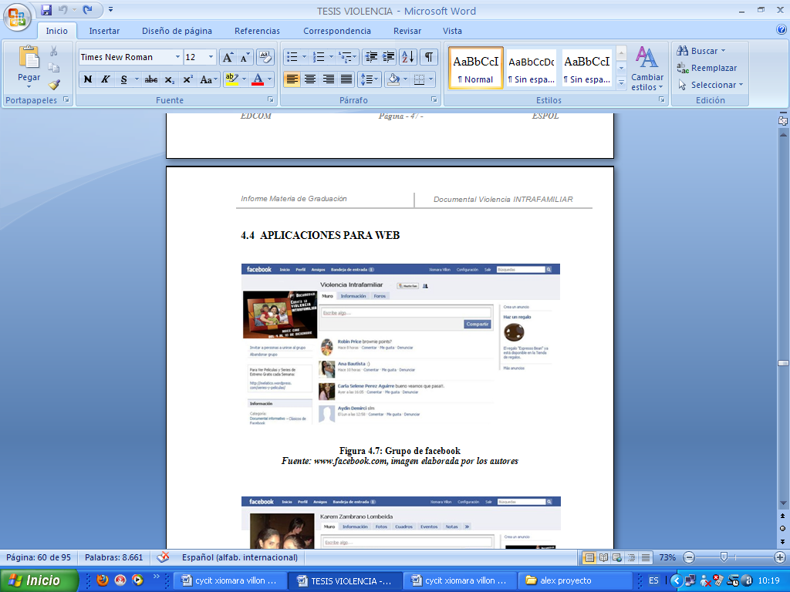

**Figura 4.** Aplicación grupo en Facebook

**6. Equipo de trabajo**

Para la realización del proyecto, se requiere de un grupo importante como recurso humano, para la parte de pre-producción, producción, y post-producción.

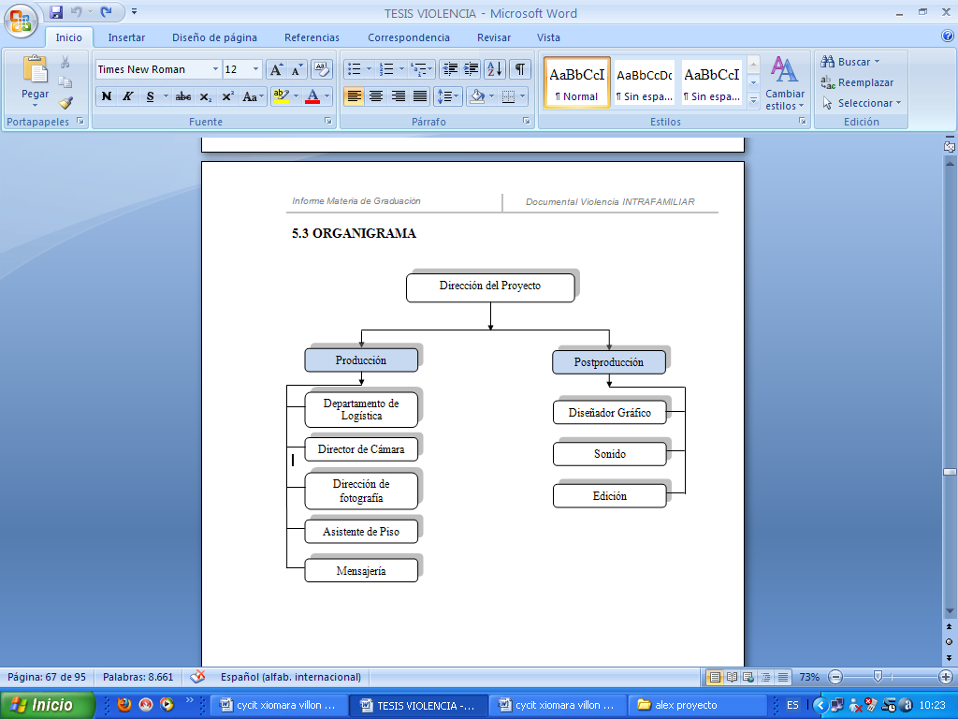

**Figura 5.** Equipo de trabajo.

**7. Presupuesto**

El estudio dentro de los costos de realización, obtuvieron como resultados, un valor estimado para elaborarlo, costos y gastos varios de producción e implementación del material. Al tratarse de un proyecto sin fines de lucro no hemos sugerido perspectivas de ingreso a nivel monetario.

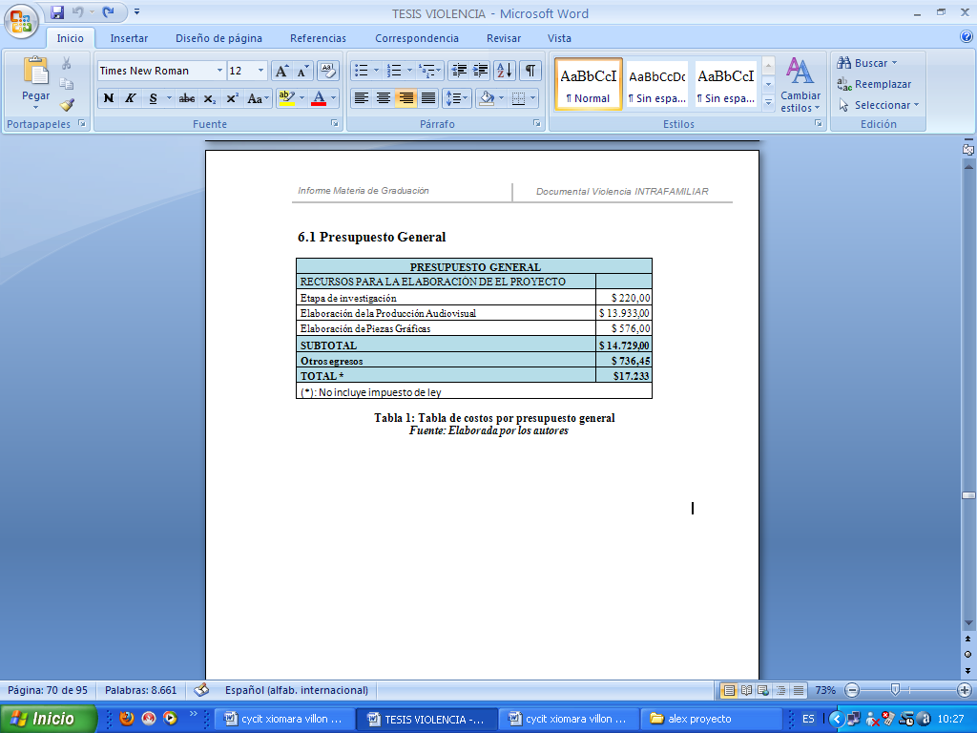

**Tabla 2.** Presupuesto General

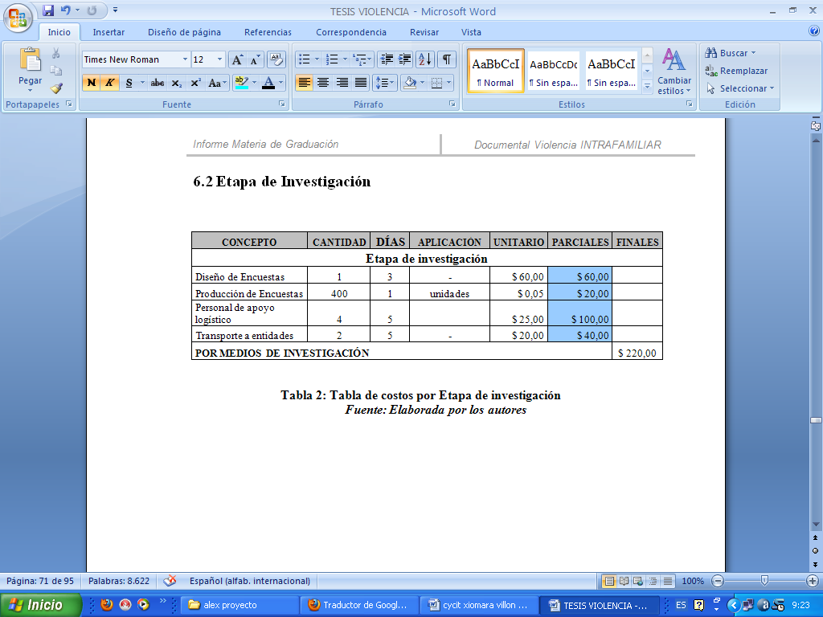

**Tabla 3.** Presupuesto por Etapa de Investigación.

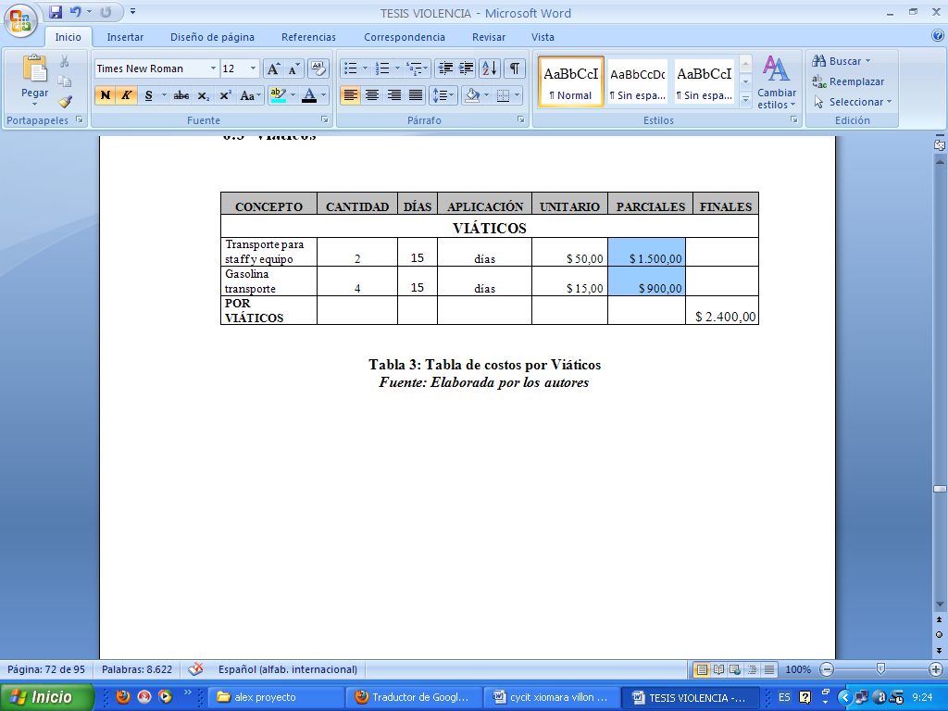

**Tabla 4.** Viáticos

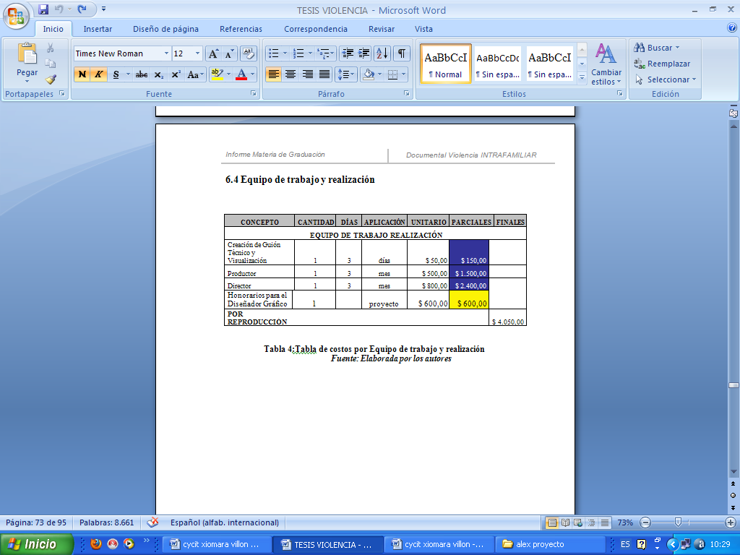

**Tabla 5.** Equipo de trabajo de realización

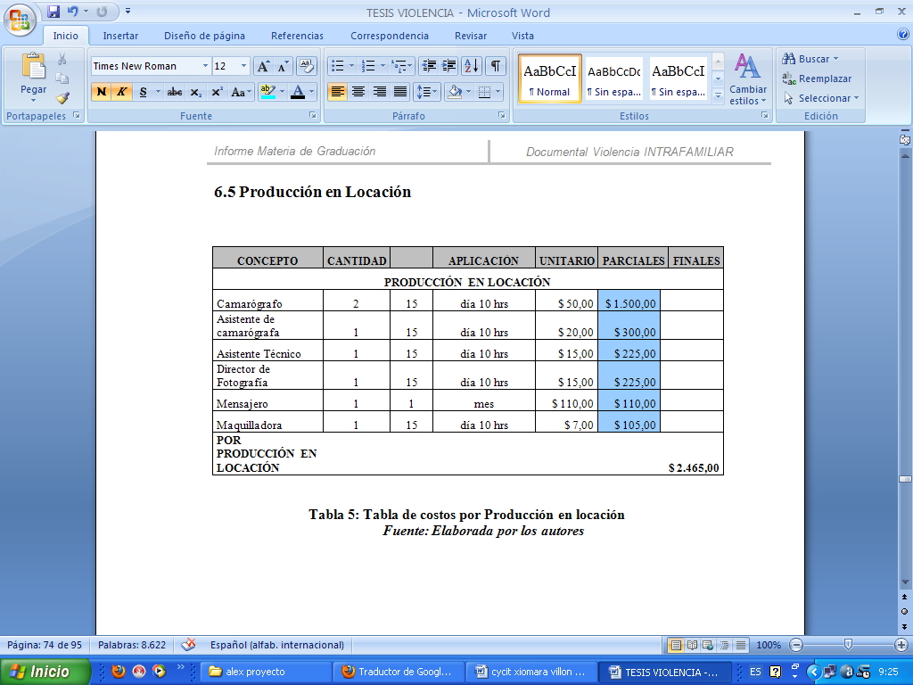

**Tabla 6.** Equipo de Producción en Locación

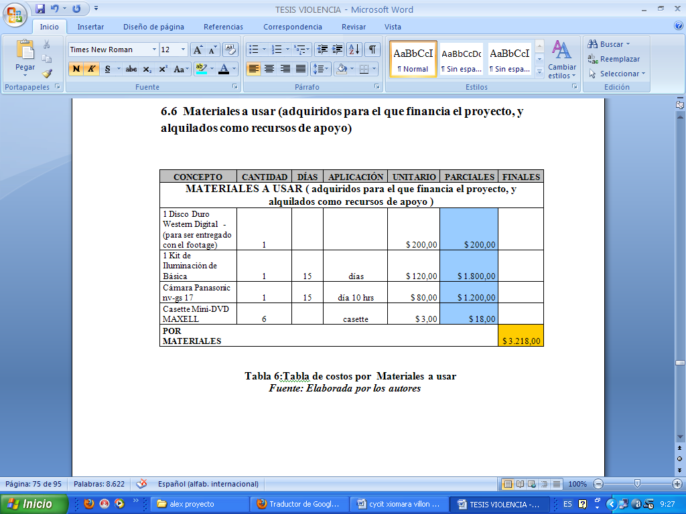

**Tabla 7.** Costo de Equipos y material a usar.

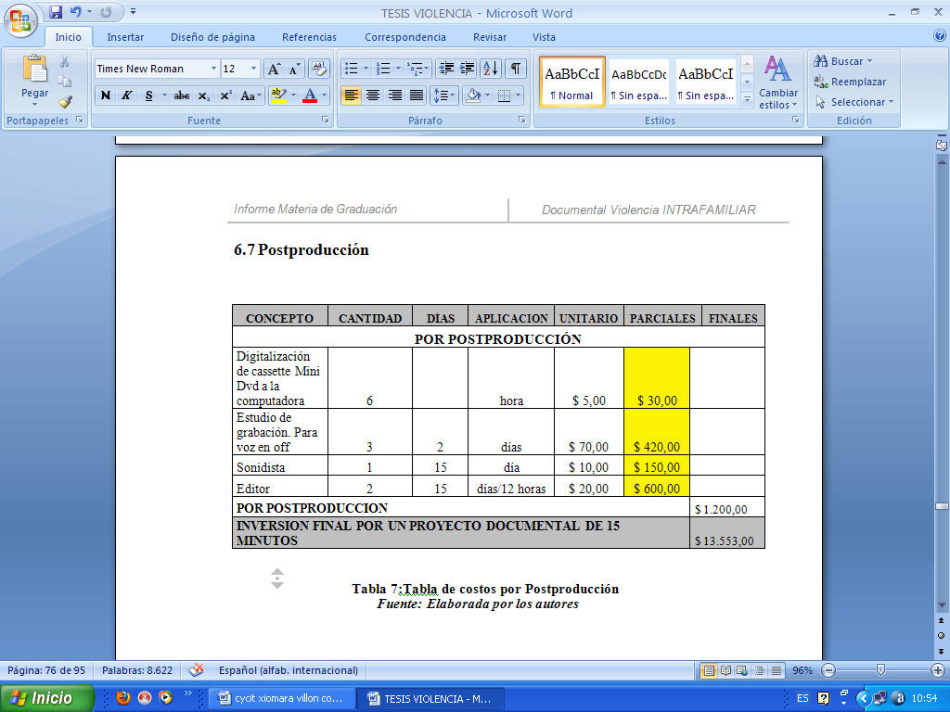

**Tabla 8.** Costo de equipo en Postproducción .

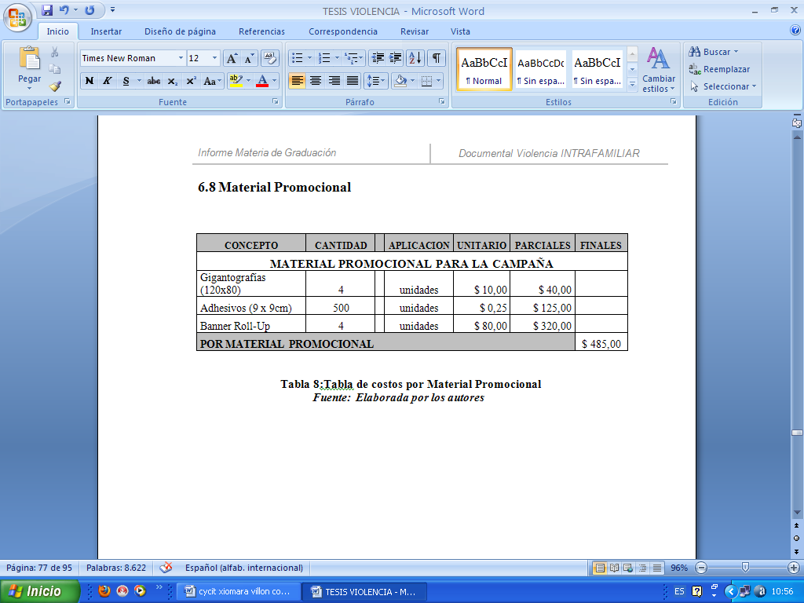

**Tabla 9.** Materia Promocional para la Campaña

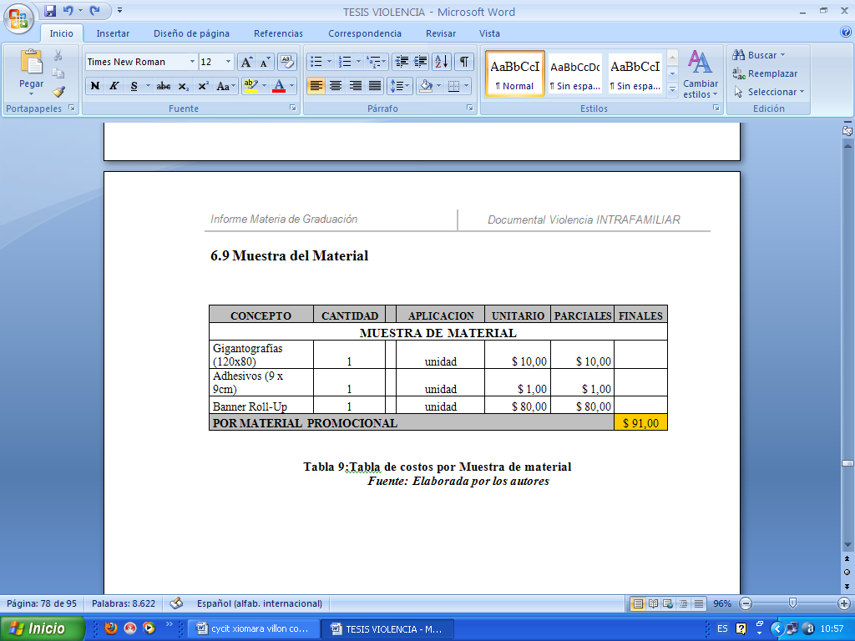

**Tabla 10.** Costo en Material de Muestra

**9. Conclusiones**

Después de realizada la investigación del tema y el problema planteado en este proyecto, recaudando de diferentes fuentes información general y específica para reforzar los conceptos, y al haber hecho el sondeo pertinente en la investigación de mercado, tanto a personas de un rango de edad entre los 15 en adelante tanto del sexo masculino como femenino.

Se planteó como conclusión, de que este proyecto es factible de llevar a cabo y gozaría de un gran impacto en el público objetivo, pues de acuerdo a la observación, la sociedad carece de información del tema pero lo más notorio es que no lo consideran parte de una problemática de nuestro entorno.

**10. Recomendaciones**

Sería recomendable, luego del lanzamiento de lo ya mencionado, se diera a conocer las necesidades que nuestra ciudadanía desconoce, debido a al falta de información.

Es importante recalcar que el proyecto se desarrolló como una propuesta conceptual para ser aplicada en una producción real que se pueda llevar a cabo, es así que se debe tener en cuenta que el material audiovisual debe ser mejorado para realzar ciertos aspectos de impacto y recordación dentro del mercado objetivo.

**11. Agradecimientos**

A Dios, nuestros padres, profesores, compañeros y amigos, por su apoyo incondicional e infinita confianza durante la realización de este proyecto.

**12. Referencias**

[1] <http://www.monografias.com/trabajos35/violencia-familiar/violencia-familiar.shtml>

[2] Wikipedía.

[3] <http://www.ceime.net/Pub_sGenero_Violencia.htm>  
[4] Fundación María Guare

[5] Campaña “Reacciona Ecuador”

___________________________

**Lcdo. Alex Espinoza Cárdenas**

**Director de Tesis**

**7 de Septiembre del 2010**